2013-04-16

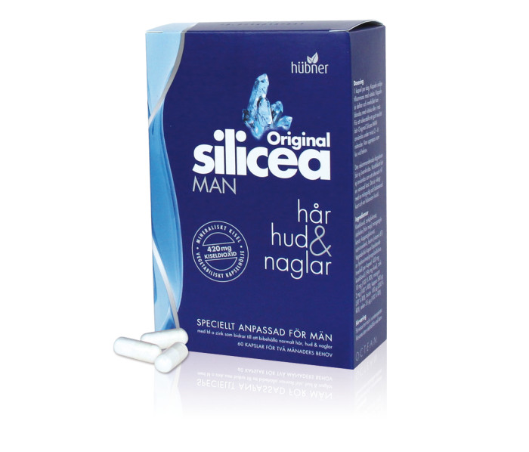

**Original Silicea MAN för den medvetne mannen**

Noga utvald näring i form av vitaminer och mineraler förpackade i en kapsel dagligen. Original Silicea MAN är en ny produkt som passar för män som tappar mer hår än normalt men även för män som bryr sig om sitt yttre och vill vårda hår, hud och naglar. Helt enkelt vardagslyx som varje man bör ha i sitt badrumsskåp.

I skrivande stund är det klart att Original Silicea MAN kommer att finnas på Apoteksgruppen, DocMorris, Kronans Droghandel, Hälsa för alla och Hälsokraft från maj. Även HKC kommer att ha produkten i sitt sortiment.

*-  Att intresset för Original Silicea MAN har varit stort är väldigt kul men inte så förvånande eftersom hud- och hårvård för män ligger i tiden. Man har förstått att det är viktigt att satsa på ett sortiment även för män för att attrahera dem som kunder. Enkelheten med en kapsel dagligen är dessutom något som vi tror kommer att tilltala mannen,* säger Jessika Wejfalk, produktchef på Octean AB.

För mer information vänligen kontakta:  
Hanna Magnusson, VD Octean AB , [hanna.magnusson@octean.se](mailto:hanna.magnusson@octean.se) 0702-032081  
Jessika Wejfalk, Produktchef, Octean AB, [jessika.wejfalk@octean.se](mailto:jessika.wejfalk@octean.se) 0739-075111